
白银市二中2018-2019学年度第一学期月考
高二年级 物 理
（满分：100分 时间：100分钟 命题： 尚海琴 审核：宋银远）

一、选择题（本大题共15小题，每小题4分，共60分。在每小题给出的四个选项中. 1-10小题只有一项符合题目要求； 11-15题有多项符合题目要求。全部选对的得4分，选对但不全的得2分，有选错的得0分。）
1．验电器带有正电，物体A接触验电器的金属球后，发现验电器的金属泊先闭合后又张开，这表明（ ）
A、物体A原先带有正电 B、物体A原先带有负电
C、物体A原先不带电 D、 物体A原先带有负电，也可能不带电
2．两个分别带有电荷量－Q和＋3Q的相同金属小球(均可视为点电荷)，固定在相距为r的两处，它们间库仑力的大小为F.两小球相互接触后将其固定距离变为r/2，则两球间库仑力的大小为：（ ）
A . F B. F
C F D．12F
3．下列说法正确的是( )
A．A、B两点的电势差，等于将正电荷从A点移到B点时电场力所做的功
B．电势差是一个标量，但是有正值或负值之分
C．电场力做功跟移动电荷的路径无关，但电势差跟移动电荷的路径有关
D．A、B两点的电势差是恒定的，不随零电势点的不同而改变，所以U_{AB}＝U_{BA}
4．如图所示，a、b、c是由正点电荷形成的电场中一条电场线上的三个点，已知ab=bc，a、b两点间电压为10V，则b、c两点间电压： ( )
b
c
a
A.等于10V B.大于10V
C.小于10V D.条件不足，无法判断
5．如图所示是匀强电场中的一组等势面，每两个相邻等势面的距离是25 cm，由此可确定电场强度的方向及大小为( )
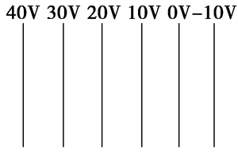
A．竖直向下，E＝0.4 N/C B．水平向右，E＝0.4 N/C
C．水平向左，E＝40 N/C D．水平向右，E＝40 N/C

6．a、b、c、d是匀强电场中的四个点，它们正好是一个矩形的四个顶点，电场线与矩形所在平面平行．已知a点的电势为20 V，b点的电势为24 V，d点的电势为4 V，如图．由此可知c点的电势为( )
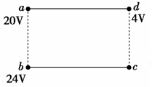
A．4 V B．8 V
C．12 V D．24 V
7.一带电粒子在匀强电场E中的运动轨迹如图中虚线所示，电场方向竖直向下。若不计空气阻力，则此带电粒子从a点运动到b点的过程中，能量变化情况为( )
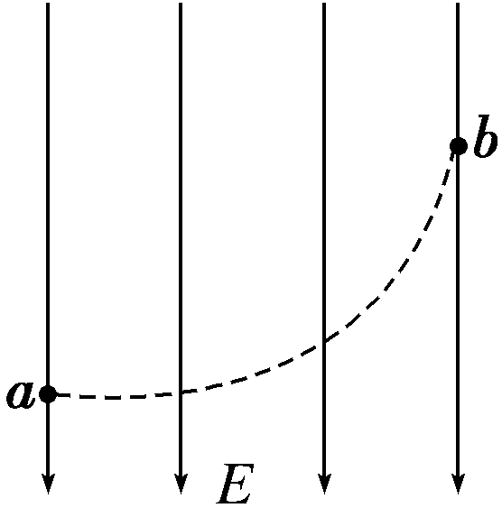
A．动能减小 B．电势能增加
C．重力势能增加 D．重力势能和电势能之和增加
8．关于静电场，下列说法正确的是( )
A．电势等于零的物体一定不带电
B．电场强度为零的点，电势一定为零
C．同一电场线上的各点，电势一定相等
D．负电荷沿电场线方向移动时，电势能一定增加
9．如图所示，两个带电球，大球的电荷量大于小球的电荷量，可以肯定：（ ）
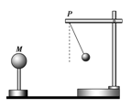
A．两球都带正电 B．两球都带负电
C．大球受到的静电力大于小球受到的静电力 D．两球受到的静电力大小相等
10．在静电场中，让质子逆着电场线的方向由A点移到B点，如图所示，则：（ ）
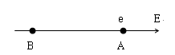
A．电场力做正功，A点电势高于B点 B．电场力做正功，A点电势低于B点
C．电场力做负功，A点电势高于B点 D．电场力做负功，A点电势低于B点
11．(多选)关于静电场的电场强度和电势，下列说法正确的是( )
A．电场强度的方向处处与等电势面垂直 B．电场强度为零的地方，电势也为零
C．随着电场强度的大小逐渐减小，电势也逐渐降低
D．任一点的电场强度总是指向该点电势降落最快的方向
12．(多选) a、b为电场中的两点，且a点电势高于b点，则可知( )
A．把负电荷从a点移到b点静电力做负功，电势能增加
B．把正电荷从a点移到b点静电力做正功，电势能减少
C．无论移动的是正电荷还是负电荷，电荷的电势能都要减少
D．无论是否有电荷移动，a点电势能总是大于b点的电势能
13．（多选）一负电荷仅受电场力的作用，从电场中的A点运动到B点，在此过程中该电荷做初速度为零的匀加速直线运动，则A、B两点电场强度E_{A}、E_{B}及电势φ_{A}、φ_{B}之间的关系为：（ ）
A．E_{A}＝E_{B} B．E_{A}<E_{B}
C．φ_{A}<φ_{B} D．φ_{A}>φ_{B}
14．（多选）一个带电小球在空中从a点运动到b点的过程中，重力做功5J，电场力做功2J，克服阻力做功1J,由此可判断能量变化的有关说法正确的是（ ）
A．重力势能减少5J B．电势能增大2J
C．动能增大6J D．机械能减少3J
15．（多选）如图所示为某一电场的电场线和等势面；已知φ_{a}=5V，φ_{c}=3V，ab=bc，b点电势为φ_{b}，b，d 在同一等势面上．以|W_{ac}|表示点电荷q由a点移到c点过程中电场力做功的大小，|W_{dc}|表示点电荷q由d点移到c点过程中电场力做功的大小，则（ ）
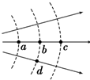
- φ_{b}＞4V B．φ_{b}＜4V
C．|W_{ac}|=2|W_{dc}| D．|W_{ac}|＞2|W_{dc}|
二、填空题（本大题共2小题，每空4分；共20分）
16．（8分）在点电荷Q右方距离10cm处的A点处放时，受到电场力为，方向向左，则该点的电场强度大小为___________N/C，若A点处改放时，该点的电场强度大小为__________ N/C。
17．（12分）如图所示，两平行板相距10 cm，板间有A、B两点相距 4 cm，现将一带电量q =-3×10^{—4}c的电荷，从A点移到B点，电场力做了7.2×10^{—3}J的正功，则A、B两点的电势差U_{AB} = V；两金属板间电场强度大小E= V/m，两金属板间的电势差U= V。
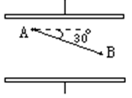

三．计算题（每小题10分，共20分）
18．（10分）一根绝缘细绳上端固定在天花板上，下端挂一个质量为m,带电量为-q的带电小球，小球所处的空间中存在水平方向的匀强电场，如图所示，小球静止时，细线与竖直方向的夹角为，已知当地的重力加速度为g, 通过受力分析， 求：（1）该电场中电场强度的方向 。（2）绳子上的拉力F 。（3）该电场场强的大小。
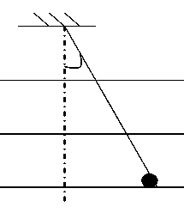

19．（10分）把$v^{'}=v_{B}\text{cos}{\text{30}}^{∘}=\sqrt{\sqrt{3}\text{gl}}$的正电荷，从电场中的A点移至B点，电场力做正功，且$\text{qEl}=\frac{1}{2}{\text{mv}}_{A}^{2}−\frac{1}{2}mv^{}$，求：
（1）A、B两点间的电势差$v_{A}=\sqrt{\frac{5\sqrt{3}\text{gl}}{3}}>v_{B}$
（2）若取B点电势为零，则A点的电势和q在A点的电势能各是多少？

白银市二中2018-2019学年度第一学期月考
座位
得分
高二年级 物理 答题卡

一、选择题（本大题共15小题，每小题4分，共60分。 1-10小题只有一项符合题目要求； 11-15题有多项符合题目要求。全部选对的得4分，选对但不全的得2分，有选错的得0分。）
题号 | 1 | 2 | 3 | 4 | 5 | 6 | 7 | 8 | 9 | 10 | 11 | 12 | 13 | 14 | 15
答案

二、填空题（本大题共2小题，每空4分；共20分）

16．电场强度大小为___________N/C，该点的电场强度大小为__________ N/C。

17．U_{AB} = V；E= V/m，U= V。

三．计算题（每小题10分，共20分）
18．（10分）

19．（10分）

算题（每小题10分，共20分）

